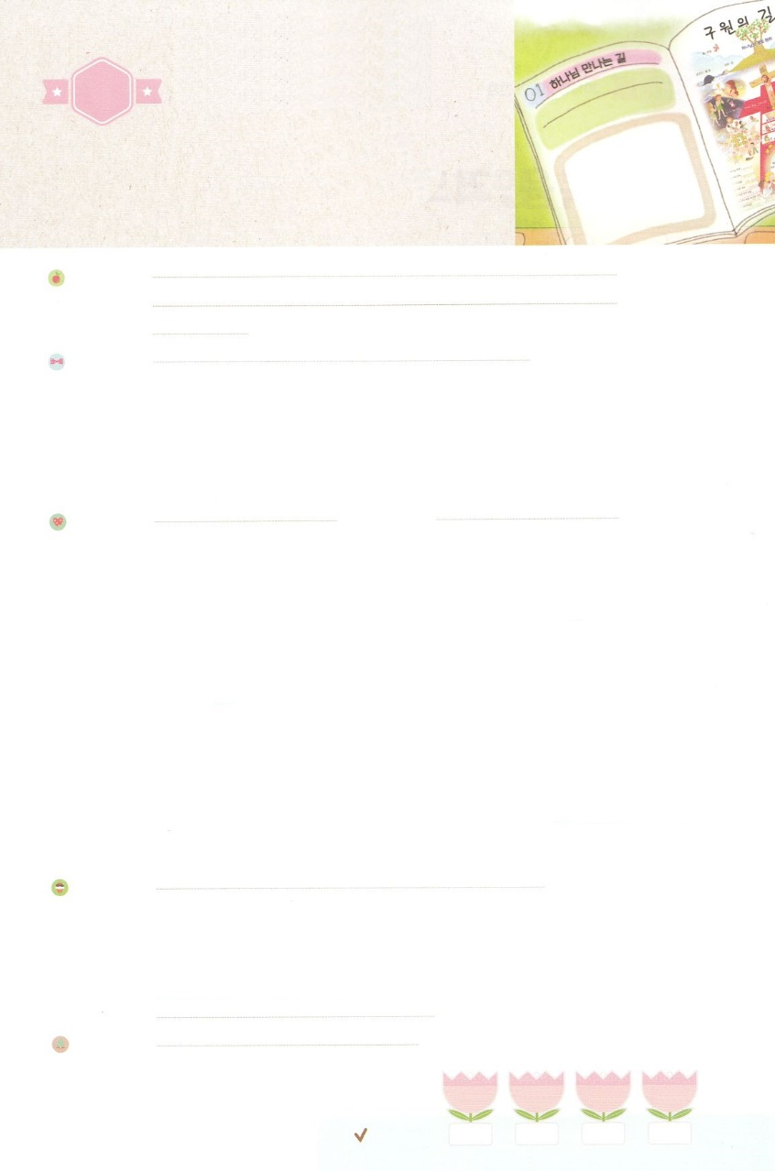

れいはいはさいこうのしゅくふく

わたしを　あいしてくださる　かみさまに

さいこうの　えいこうを　ささげましょう

　　えいえんの　じこくひょう

まいにち

れいはい

いのり　　　　　　　　　　　　　　　　　　　　　　　　　　　　　　　　　　　　　　　　　　しかいしゃ

しとしんじょう　　　　　　　　　　　　　　　　　　　　　　　　　　　　　　　　　　　　　　みんなで

さんび　　　　　　　　　　　　さんびか456ばん（しゅとともにあゆむ）ただキリストだけ (2017ねんこどもさんび)

せいしょ　　　　　　　　　　　　　　　　　　　　　　　　　　　　　　　　　　　　ローマ16:25～27

**ローマ16:25～27**　のとイエス・キリストのによって、すなわち、にわたっていされていたが、やわされて、ののにい、たちのによって、のにくためにあらゆるのにらされたのによって、あなたがたをくたせることができる、にむのに、イエス・キリストによって、えがとこしえまでありますように。アーメン。

みことば　　　　　　　　　　　　　　えいえんの　じこくひょう　　　　　　　　　　　　　　　　しかいしゃ

になったヨセフ、エジプトのをこしたモーセ、ミツパをしたサムエル、

ゴリヤテにったダビデ、ドタンのをしたエリシャ、のにえたダニエル、

ローマにいられたパウロ。のレムナント７にはがありました。

　みんな**のによって**、ので、**こののれをえたということ**です。

**はにきておられる**です。そして、の、、をはるかにえているです。

**のののにいれば、がこののれをえるきにいてくださいます**。これが**のであるの**です！

いのり　　　　　　　　　　　　　　　　　　　　　　　　　　　　　　　　　いっしょに　おおきなこえで

いのりましょう

ちちなる　かみさま、ありがとうございます！　かみさまの　えいえんの　じこくひょうの　なかに

わたしが　いることが　できますように。　そして　わたしを　とおして　わたしが　いる　げんばに

れいてきな　ながれを　かえる　せいれいの　はたらきが　おきますように。

イエス・キリストの　おなまえに　よって　おいのりします。　アーメン

しゅのいのり　　　　　　　　　　　　　　　　　いっしょに　しゅのいのりを　いのって　れいはいを　おえましょう

フォーラム　　　　　　　　　　　　　　　　　　きょうの　みことばを　きいて　パパとママと　はなしを　しましょう

　　　　　　　　　　　　　　　　　　　　　　　１日　　　　２5日　　　　３日　　　　４日

　　　　　　　　　　　　　　　　まいにち

　　　　　　　　　　　　　　　　　　　　　　　　　　　チェックしよう　　すいよう 　　もくよう　 　きんよう　　どよう

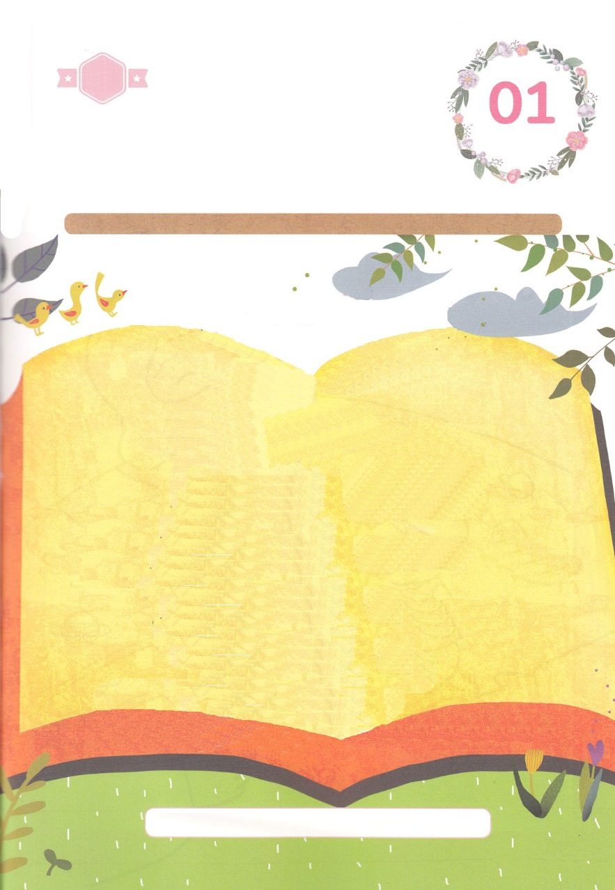

かくしんさがし

みんな　(　　　　　)の　ちからによって、

かみさまの　じこくひょうで、

このよの　（　　　　）を　かえました。

かみさまの　（　　　　　）の

（　　　　　　　）の　なかに　いれば、

かみさまが　このよの　ながれを

かえる　はたらきに

（　　　　　）くださいます。

これが　さいこうの　しゅくふくである

(　　　　　　　　　)の　しゅくふくです！

かみさま　ながれ　えいえん　じこくひょう　もちいて　せかいふくいんか

すいようび

はーい！

わたしです！

かくしんの　ないようを　こころに　きざみましょう

きょうも　パパとママと　いっしょに　れいはいしましょう。

きょうの　みことばで　じゅうような　たんごを　もういちど

かんがえてみましょう。

（　　　）にあう　ことばを　かきましょう。

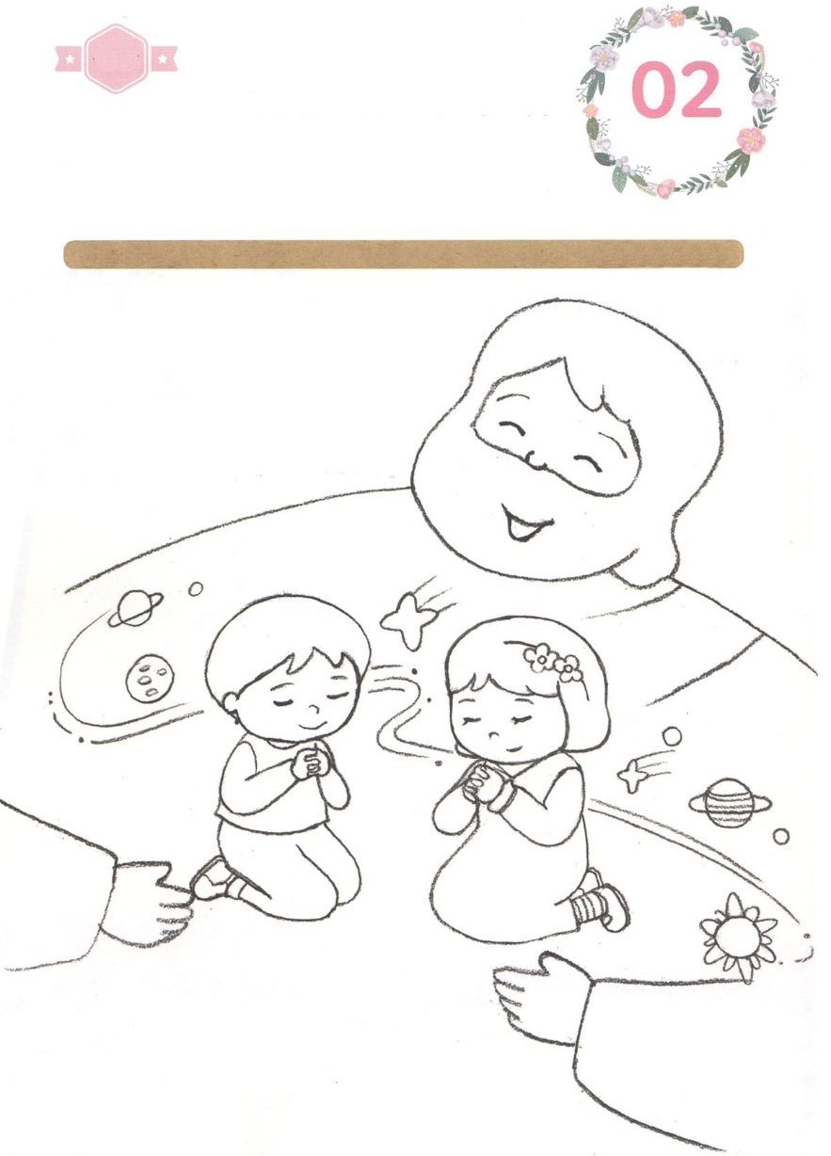

さがして　いろをぬろう

かくれている　えを　みつけたり　きれいに　いろを

ぬったり　しましょう

わたしたちは　えいえんの　ふくいんの　なかに　いる　とき　まことの

しあわせを　あじわうことが　できます。　かわらない　かみさまの

あいの　なかで　えいえんの　ふくいんの　ちからによって　このよを

いかす　でんどうしゃに　なるように　いのりながら　えに　いろを

ぬりましょう。

　　　　　　　　　　　　　　　　　　　　　　　　　　　じゅんびするもの　│　いろをぬる　どうぐ

どこ？

もくようび

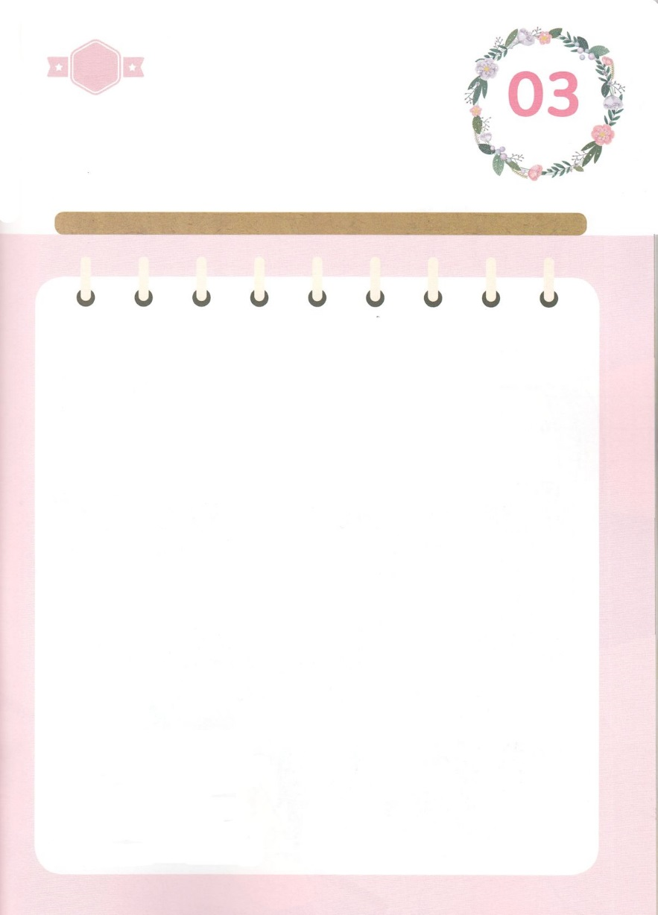

ひょうげんしよう

パパとママと　いっしょに　おはなしして

かみさまが　よろこばれる　かんがえ　ことば　こうどうを

えで　ひょうげんしましょう。

　　　　どんな　ことが　あっても　かみさまの　こころを　まず　かんがえる

　　　　ひとは　ただしいことを　えらべます。　わたしの　すいじゅんを

　　　　こえて　かみさまが　ともに　おられる　すいじゅんで　いきる　ことは

　　　　どんな　ことでしょうか。　パパとママと　おはなしを　して　えか

　　　　じで　ひょうげんしましょう。

きんようび

ひそひそ

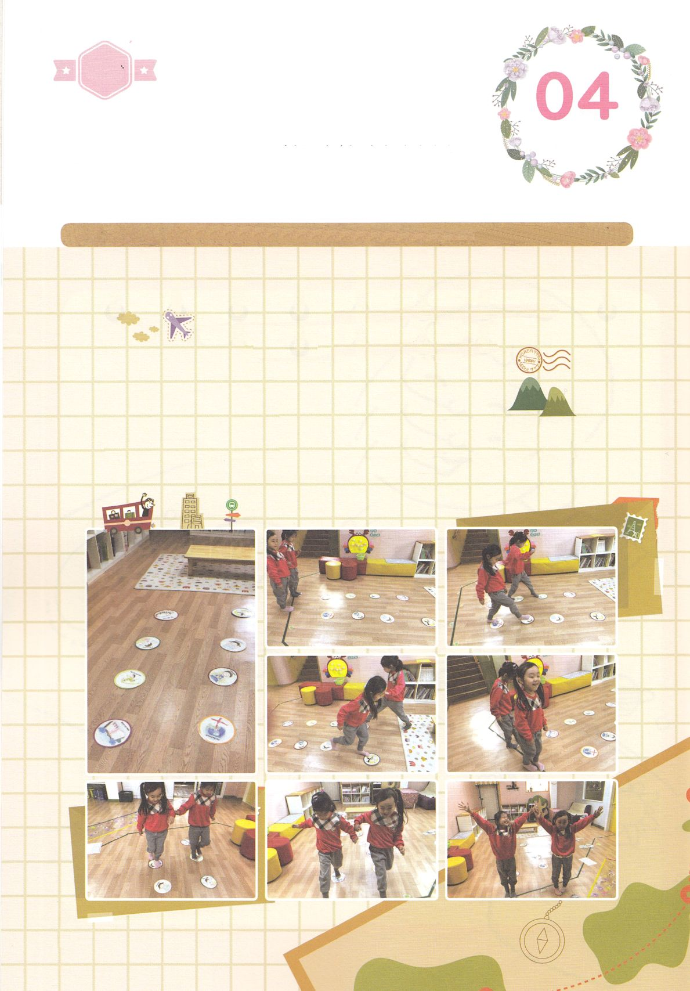

ワーク

パッパ

パッパ

たのしい　ワークをして　いっしゅうかんの　みことばを

こころに　きざみましょう

かみさまが　わたしたちに　あたえてくださった　ことを

あじわうことが　わたしたちが　えいえんの　ことの　なかで

いきることです。　ワークを　して　せかいふくいんかを

こころに　いだきましょう。

じゅんびするもの　│　かみのこどもの　７つの　しゅくふくカード　2セット

①　２つの　チームに　わかれます

②　スタートポイント　おりかえしポイントの　しるしを　して　まんなかに

７つの　しゅくふくの　えを　おきます

③　スタートから　はじめて　７つの　しゅくふくの　えの　うえを　パタパタ　あるいて

おりかえしポイントを　まわって　かえってきます

④　さきに　かえってきた　ひとが　かちです

どようび

せかいふくいんかを

こころに　いだこう！